МИНИСТЕРСТВО ОБРАЗОВАНИЯ И НАУКИ УКРАИНЫ

ОДЕССКИЙ НАЦИОНАЛЬНЫЙ ПОЛИТЕХНИЧЕСКИЙ УНИВЕРСИТЕТ

Кафедра «Информационные технологии»

**Отчёт по лабораторной работе № 2**

**по дисциплине «****Арифметика указателей.»**

Вариант№11

**Выполнил:**

студент группы АД-192

Чомахашвили Г. И.

**Проверили:**

Косенко Е.Д.

Шпинарева И.М.

Одесса 2019

Задача №1

Разработать программу арифметических операций с указателями на типы int и double (сложение и вычитание указателя и числа, инкремент и декремент указателя).

Код программы :

#include <iostream>

#include<cmath>

using namespace std;

int main()

{

int robert = 9;

int* lewa = &robert;

cout << "Number robert : " << robert << endl;

cout << "Adress robert : " << lewa << endl;

lewa = lewa + 2;

robert = robert - 1;

cout << "Number robert : " << robert << endl;

cout << "Adress robert : " << lewa << endl;

cout << endl;

int GER = 2014;

int* bundesliga = &GER;

cout << "Ger number : " << GER << endl;

cout << "Ger adres : " << &GER << endl;

int BM = (*bundesliga)++;

cout << "BM adres : " << BM << endl;

cout << "BM number : " << bundesliga << endl;

cout << "New BM number : " << *bundesliga << endl;

cout << endl;

int Esp = 2010;

int* laliga = &Esp;

cout << "Esp number : " << Esp << endl;

cout << "Esp adres : " << &Esp << endl;

int RM = *laliga++;

cout << "RM number : " << RM << endl;

cout << "RM adres : " << laliga << endl;

cout << "RM new number : " << *laliga << endl;

cout << "===========================================" << endl;

double leroy = 19;

double* sane = &leroy;

cout << "Number leroy : " << leroy << endl;

cout << "Adress leroy : " << sane << endl;

sane = sane - 1;

leroy = leroy - 17;

cout << "Number leroy : " << leroy << endl;

cout << "Adress leroy : " << sane << endl;

cout << endl;

double England = 1966;

double* APL = &England;

cout << "England number : " << England << endl;

cout << "England adres : " << &England << endl;

double MC = (*APL)--;

cout << "MC adres : " << MC << endl;

cout << "MC number : " << APL << endl;

cout << "MC new number : " << *APL << endl;

cout << endl;

double Italy = 2006;

double* seria_a = &Italy;

cout << "Italy number : " << Italy << endl;

cout << "Italy adres : " << &Italy << endl;

double Juv = *seria_a--;

cout << "Juv number : " << Juv << endl;

cout << "Juv adres : " << seria_a << endl;

cout << "Juv new number : " << *seria_a << endl;

}

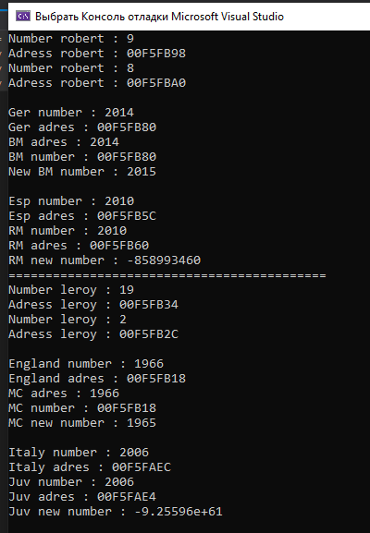Вывод программы :

Задача №2

Разработать программу, вычисляющую разность 2-х указателей на типы int и double и определяющую адреса заданных указателей.

Код программы :

#include <iostream>

using namespace std;

int main()

{

int a = 123;

int b = 234;

int* ptr = &a;

int* ptr1 = &b;

int c = ptr - ptr1;

cout << "Number A : " << a << endl;

cout << "Adress A : " << &a << endl;

cout << "Number B : " << b<< endl;

cout << "Adress B : " << &b << endl;

cout << endl;

cout << "Raznitsa = " << endl;

cout << endl;

cout << "Number C : " << c << endl;

cout << "Adress C : " << &c << endl;

cout << "==============================" << endl;

double x = 234;

double y = 123;

double* ptr2 = &x;

double* ptr3 = &y;

double z = ptr2 - ptr3;

cout << "Number X : " << x << endl;

cout << "Adress X : " << &x << endl;

cout << "Number Y : " << y << endl;

cout << "Adress Y : " << &y << endl;

cout << endl;

cout << "Raznitsa = " << endl;

cout << endl;

cout << "Number Z : " << z << endl;

cout << "Adres Z : " << &z << endl;

}

Вывод программы :

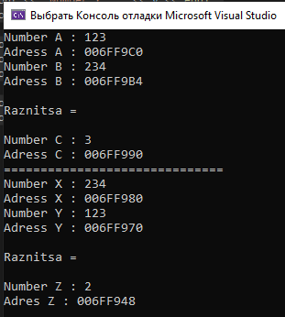

Вывод к лабораторной работе : во время работы над лабораторной работой изучил как можно использовать знаки вычитания , умножения , разницы и т.д. для указателей .